|  |  |  |  |  |
| --- | --- | --- | --- | --- |
|  |  | | |  |
|  | | |
|  | | |
| 方圆ok1 | | | |
|  | **安装安德里茨软件指导书** | |  |
|  | |
| **文档版本** | **01** |
| **发布日期** | **2019-01-10** |
| **云南保山槟榔江水电开发有限公司** | |

目 录

1 前言 1

2 准备工作 1

2.1 简介 1

2.2 虚拟机要求 1

2.3 所需软件 1

3 工程师站安装 2

3.1 安装说明 2

3.2 安装Tool Box 3

3.3 导入Tool Box项目备份 11

3.4 安装SCADA Client 24

3.5 导入SCALA项目备份 29

4 服务器端安装 40

4.1 安装说明 40

5 操作员站安装 41

5.1 安装说明 41

6 附录 42

6.1 XP系统中文环境和英文环境切换 42

6.1.1 当前为中文环境切换为英文环境 42

6.1.2 当前为英文环境切换为中文环境 46

6.2 XP系统修改网卡MAC地址 50

# 前言

修编人员

|  |  |  |  |
| --- | --- | --- | --- |
| 编 写 人 | 桑 宇 | 日 期 | 2019-01-10 |
| 审 核 人 |  | 日 期 |  |
| 批 准 人 |  | 日 期 |  |

修订记录

修改记录累积了每次文档更新的说明。最新版本的文档包含以前所有文档版本的更新内容。

文档版本 01 (**2019-01-10**)

第一次正式发布。

# 准备工作

## 简介

槟榔江流域，苏家河口与松山河口电厂使用相同版本的安德里茨软件。

本文主要介绍在虚拟机中安装安德里茨软件。在调试电脑借助虚拟机安装Tool Box和SCADA软件，用于学习和测试验证。文中所写安装方法同样适用于原工作站主机的软件重装。

## 虚拟机要求

|  |  |
| --- | --- |
| CPU | 双核 |
| 内存 | 4G |
| 硬盘 | 80GB |
| 操作系统 | Windows XP (x86)**英文版** |

## 所需软件

|  |  |
| --- | --- |
| Tool Box | tbii_v410 |
| Tool Box 补丁集 | ServicePack&Hotfix 0003（1,4,5,6,7,10,11,13,14,15,16,17,18,19） |
| SCALA | SCALA64103_PC.iso |
| License文件 | Tool Box和SCALA（含服务器站，操作员站，工程师站） |
| ToolBox项目备份 |  |
| SCALA项目备份 |  |

# 工程师站安装

## 安装说明

工程师站运行Tool Box软件和SCADA Client软件，先安装Tool Box，再安装SCADA Client。

## 安装Tool Box

1. 虚拟机是Windows XP英文版，在安装前，检查XP系统的语言环境是否为英文，若不是英文，必须手动切换到英文。附录6.1介绍了语言环境切换方法。
2. 运行setup.exe文件，开始安装Tool box**。**

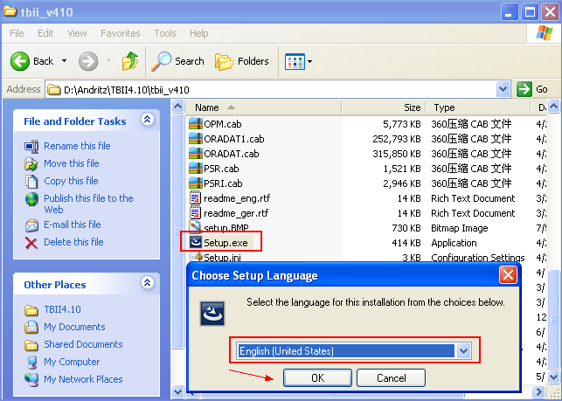

1. 若系统中缺少.Net Framework 3.0，提示安装.Net Framework 3.0，点击“Install”

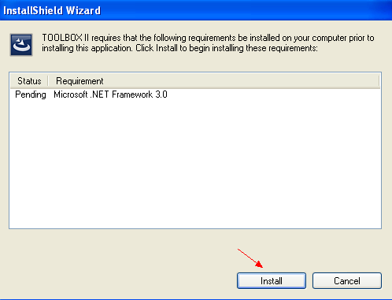

1. 点击“Next”

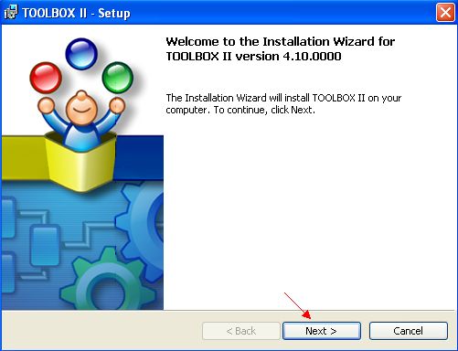

1. 选择“I accept …”，点击“Next”

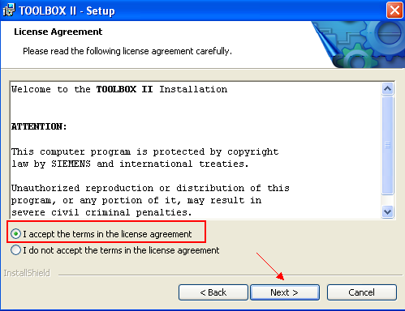

1. 输入用户信息，点“Next”。示例以苏家河口工程师站为例。

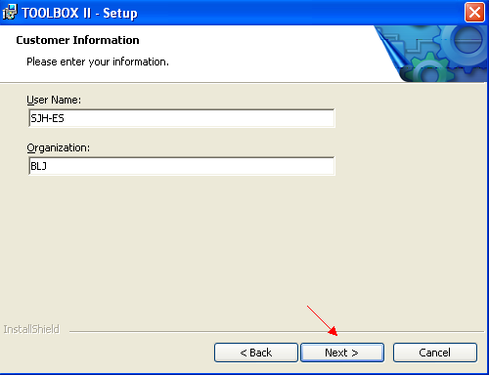

1. 选择“Standard”，点“Next”。

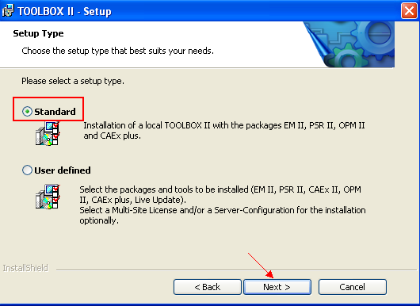

1. 从Tool Box的license文件中，复制输入对应的授权码，点“Next”。

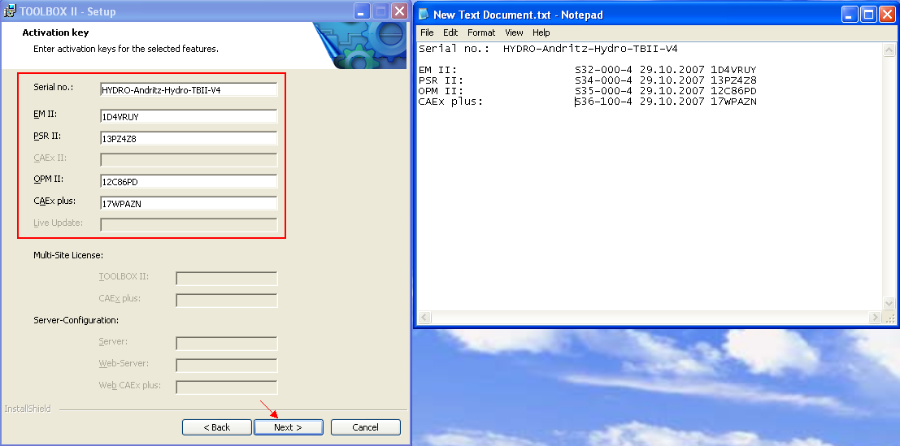

1. 采用默认安装路径，点“Next”。

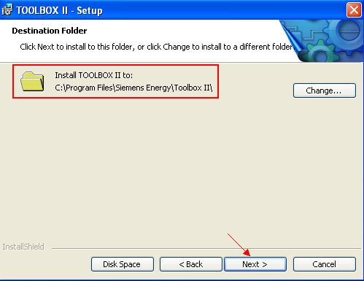

1. 点击“Install”，开始安装。

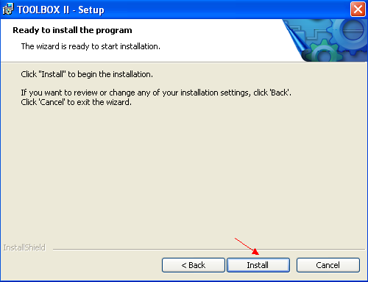

1. 等待完成提示。

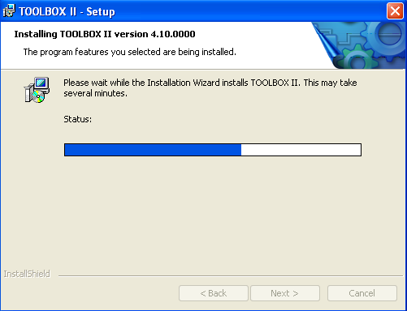

1. 点击“Finish”，完成。

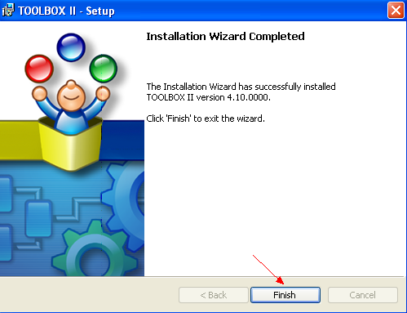

1. 继续安装Tool Box补丁集，从上到下，逐个运行。

其中，第一个4_10_0003.EXE安装所需时间较长。4_10_0003.EXE安装结束要求重启系统，重启后，再逐个安装剩余补丁文件。

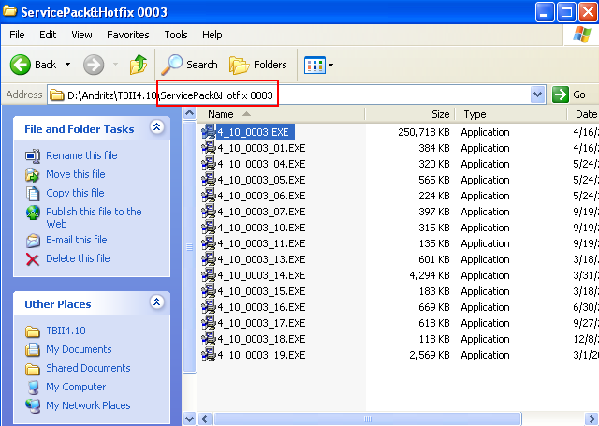

打开Tool Box的任一工具，点Help，查看已经打上的补丁。

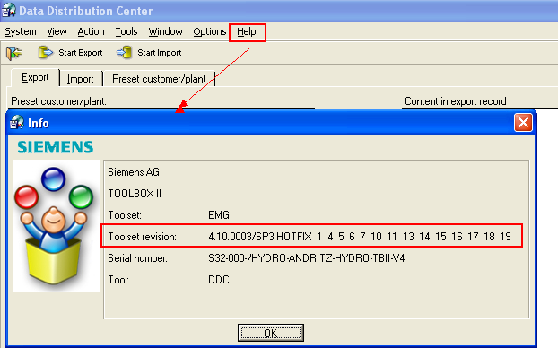

## 导入Tool Box项目备份

1. 导入备份数据时，以苏家河口项目备份为例：

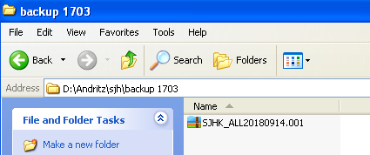

1. 打开“Data distribution center”

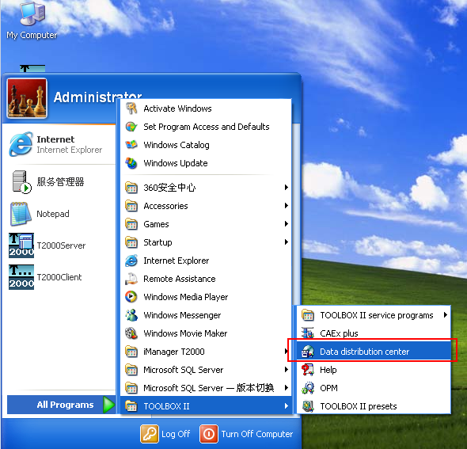

1. 默认用户名和密码是admin和admin

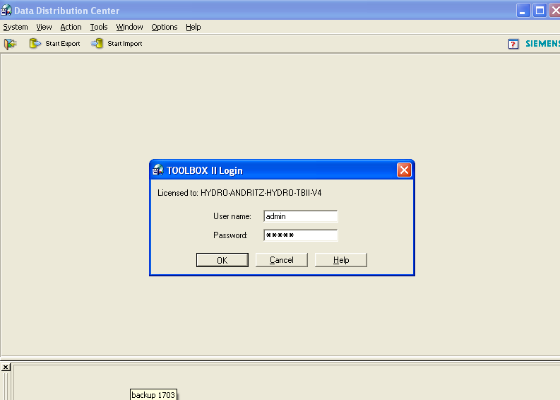

1. 在“Import”标签，选择Tool Box项目备份文件路径，点击“OK”

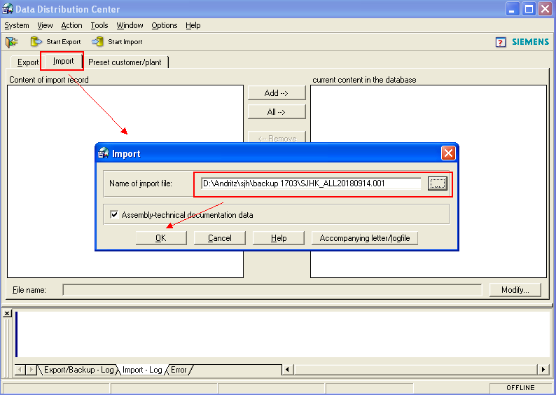

1. 在左侧列表中选中第一项，点击“All-->”

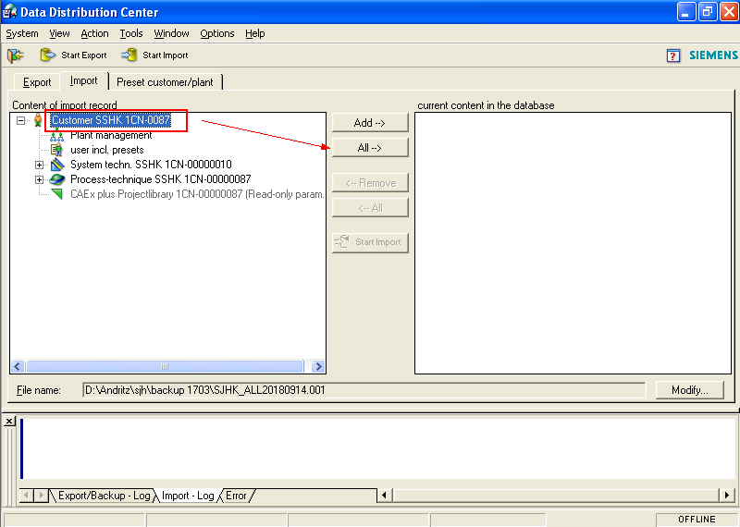

1. 点击“Start Import”

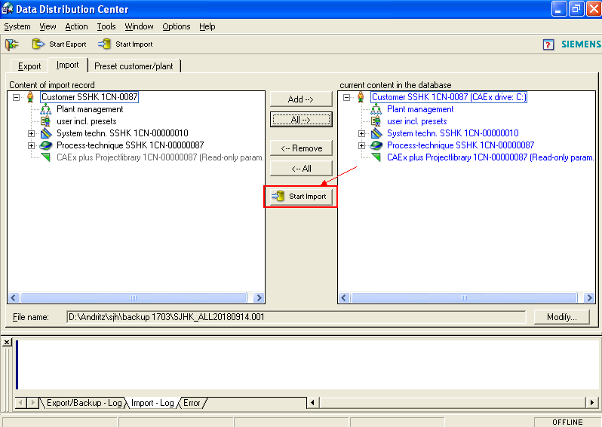

1. 如果Tool box缺少项目所需的固件，提示缺少的固件，需要先更新所需固件，再导入备份数据。

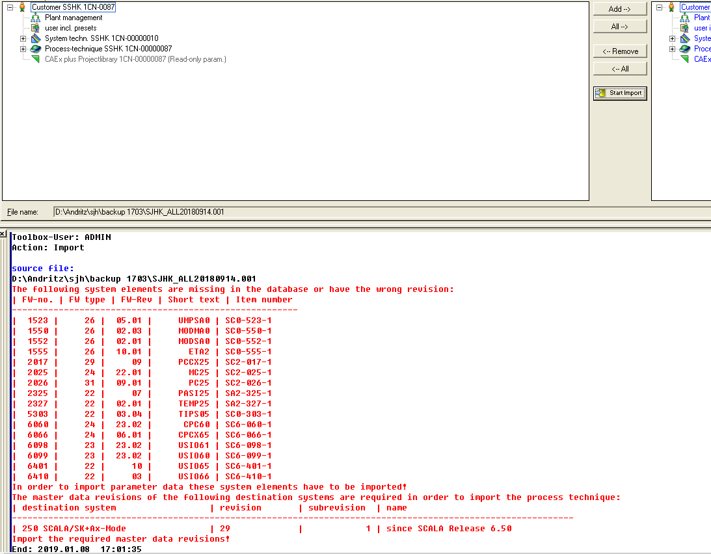

1. 更新固件前，XP系统的语言环境必须为“英文”，**参照****附录6.1****的切换方法确认**。更新固件，打开“Master data update”

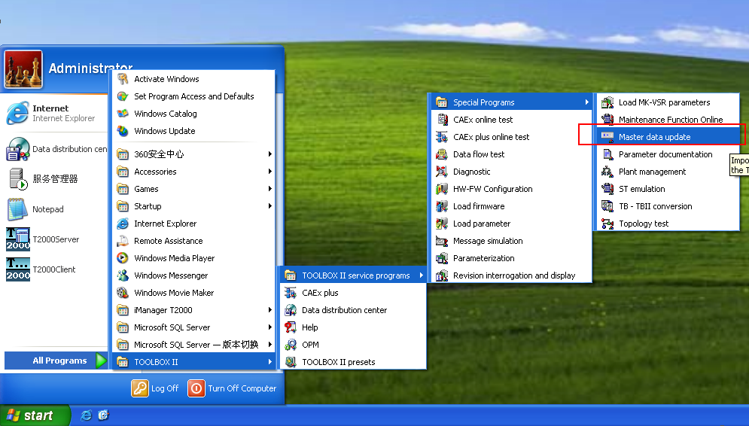

1. 选中固件存储的文件夹，点击“OK”

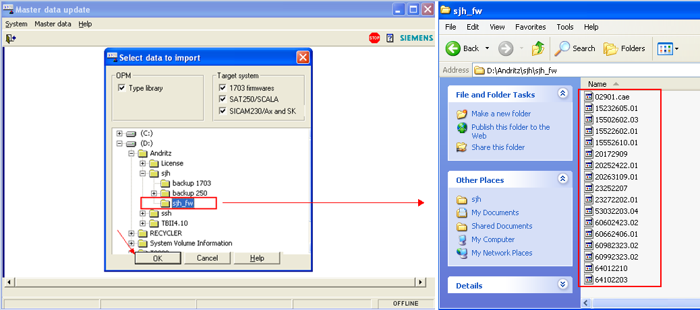

1. 等待固件更新完成提示。
2. 固件更新后，再打开“Data distribution center”，点击“Start Import”



1. 导入完成提示，点击“Yes”

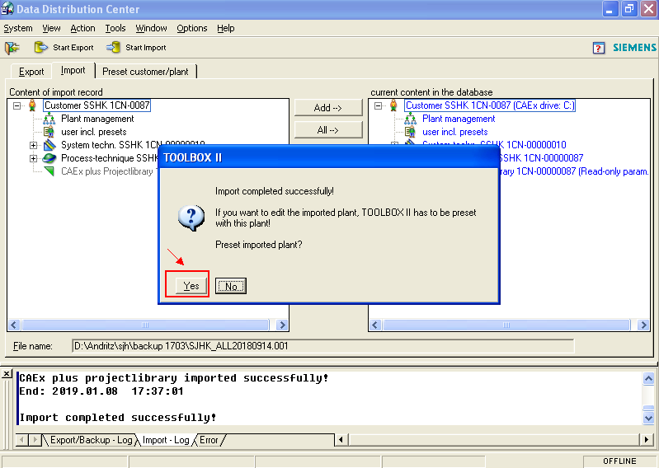

1. 数据导入完成后，执行Convert original，才可编辑数据。

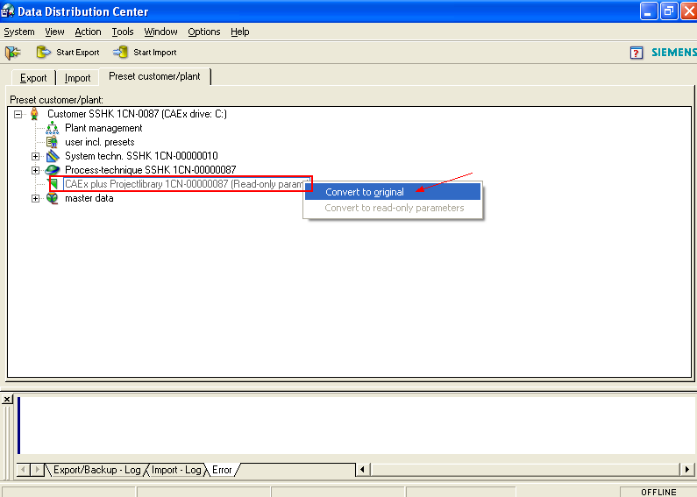

1. 缺省密码是sat_root

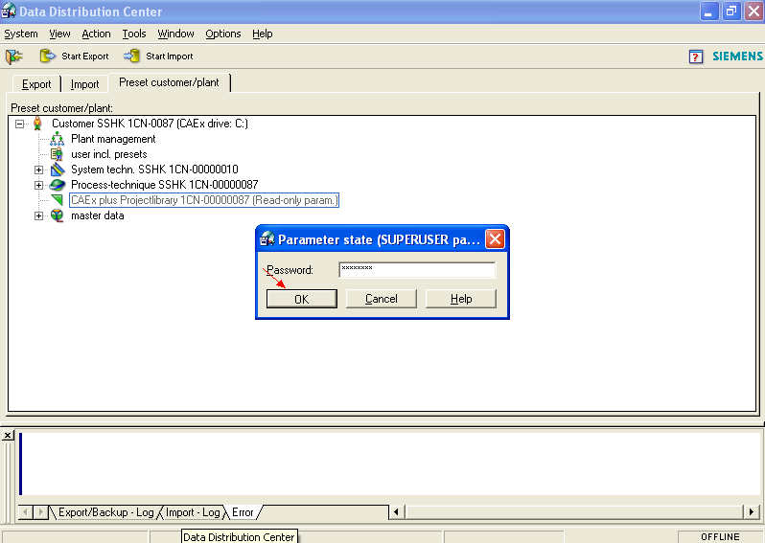

1. Convert完成。

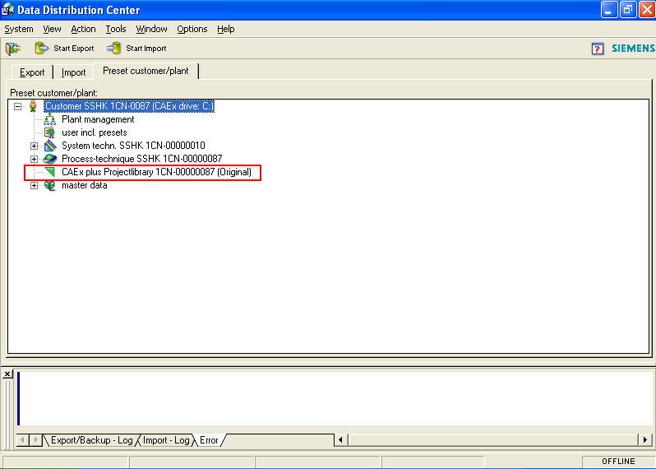

1. 由于项目中有中文字符，最后，再将XP系统的语言环境切换为中文，参照附录6.1进行操作。

## 安装SCADA Client

1. 双击“Setup.exe”

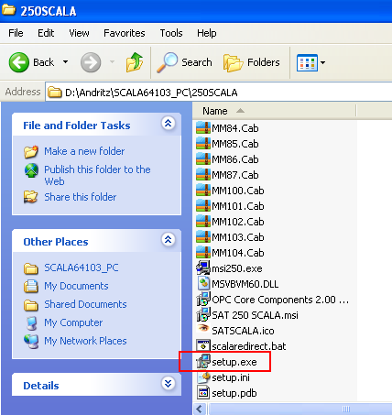

1. 输入用户信息。下面以苏家河工程师站为例：

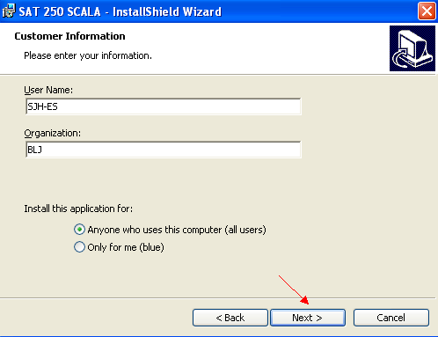

1. 选“Custom”，点击“Next”

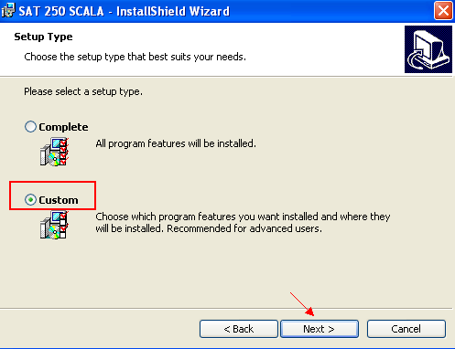

1. 保留途中红色线框的项，剩余其他项都打×，点“Next”

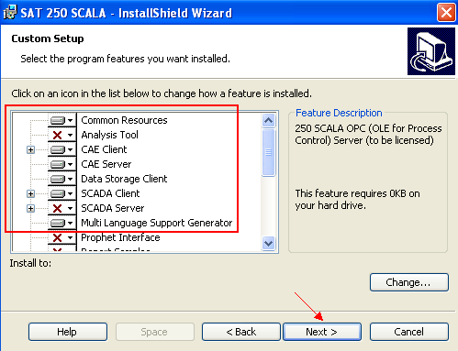

1. 修改项目保存路径，点击“Change”

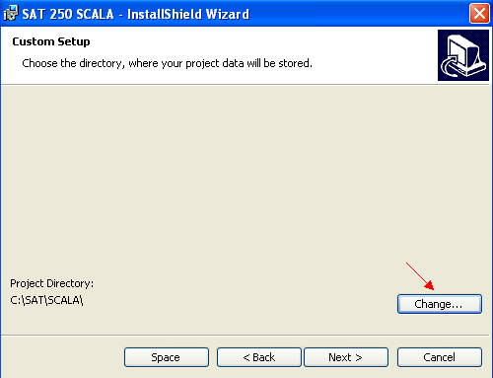

1. 修改到D盘

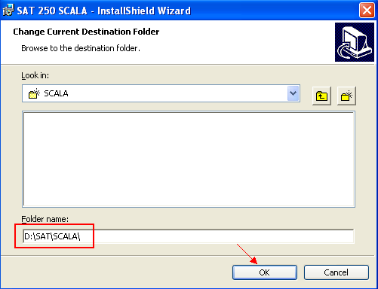

1. 点击“Install”，等待完成提示

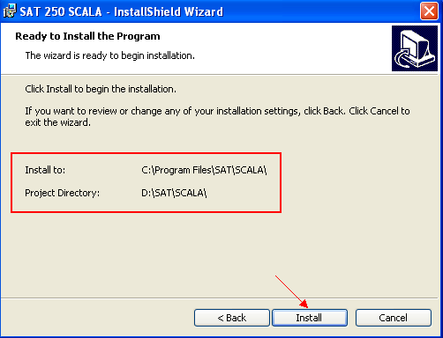

1. 在弹出的窗口中，如下图，在红色线框处，可先输入任意IP地址，点击“OK”。

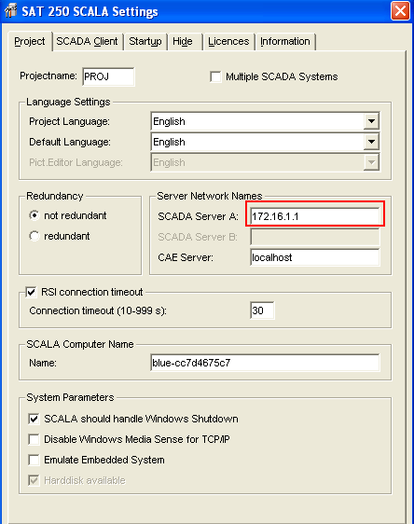

1. 点击“Yes”，重启系统。

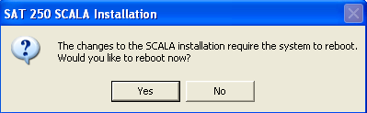

1. 软件安装结束，下一步导入项目备份。

## 导入SCALA项目备份

1. 打开“Data Storage Client”

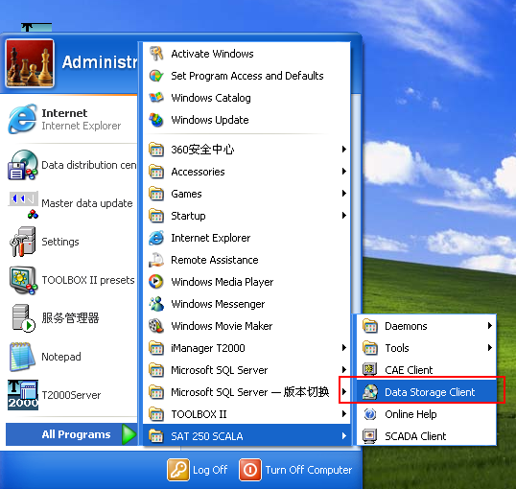

1. 如下图，在红色线框处，输入“localhost”，点击“Add”

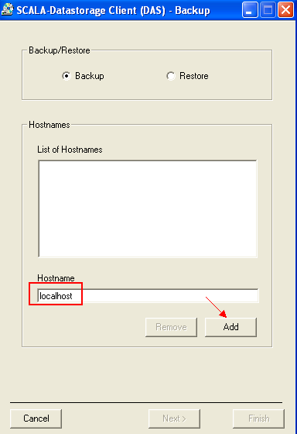

1. 选“Restore”，点击“Next”

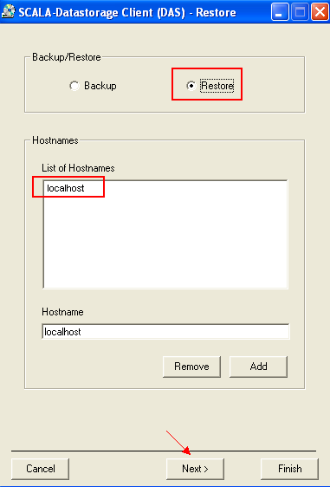

1. 选项目备份保存的文件夹。以苏家河口备份为例：

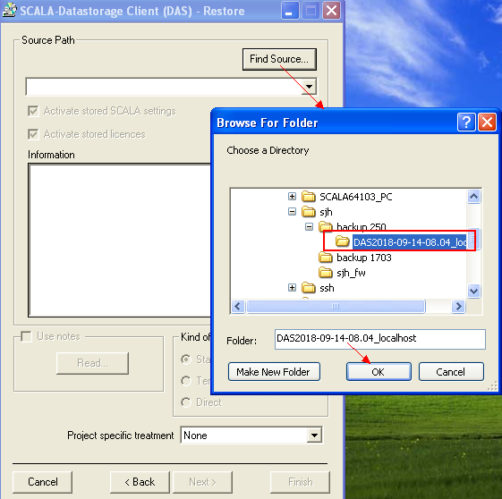

1. 点“Next”

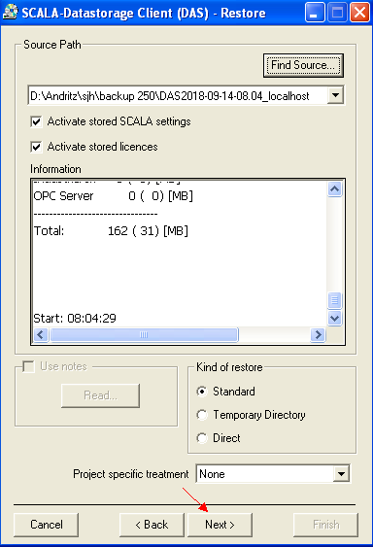

1. 灰色字体的无法勾选，将其余的都勾选上，点“Finish”

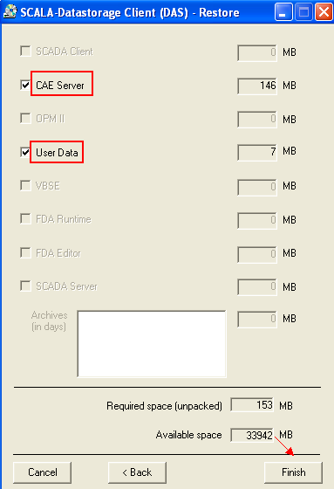

1. 等待完成提示

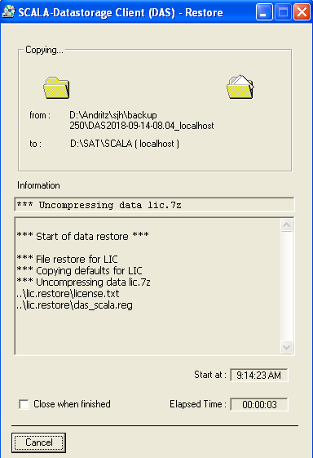

1. 完成，点击“Close”

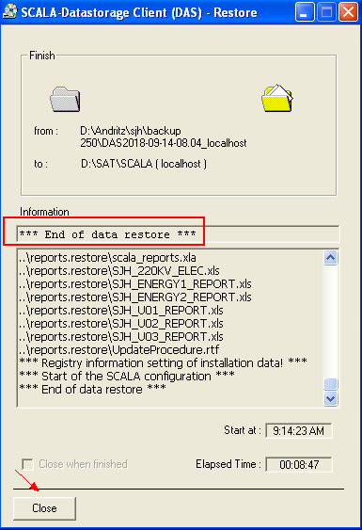

1. 打开SCALA Settings

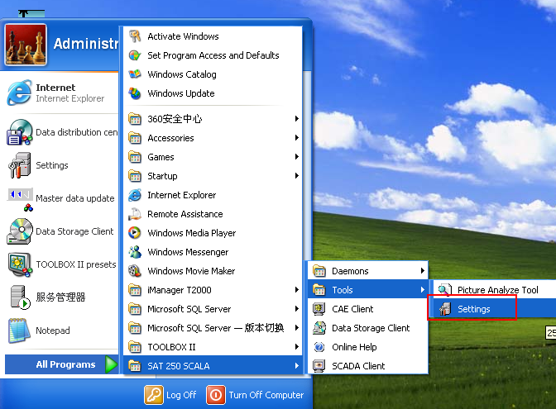

1. 导入项目备份后，设置已更新为现网的参数。

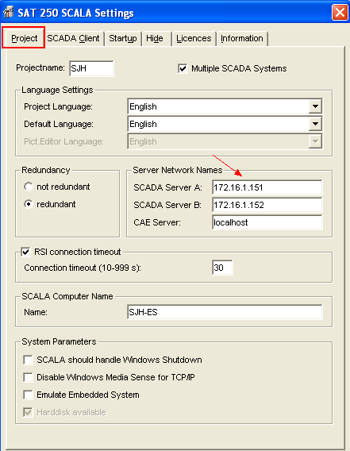

1. 由于项目备份中包含了现网License，导入备份时，也导入了License信息。参照附录6.2的方法修改本机的网卡MAC地址，与License绑定的MAC地址一致。

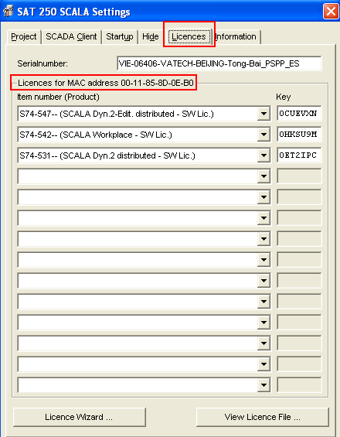

# 服务器端安装

## 安装说明

# 操作员站安装

## 安装说明

# 附录

## XP系统中文环境和英文环境切换

### 当前为中文环境切换为英文环境

1. 打开控制面板

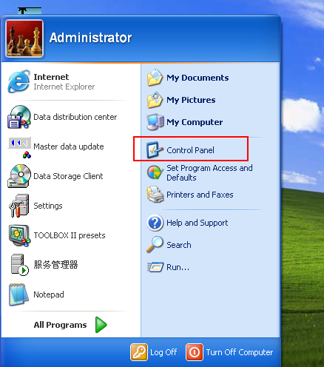

1. 如下图，点击红色线框处

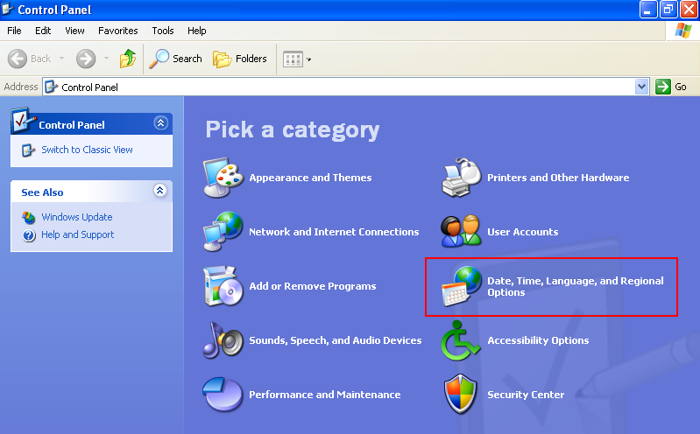

1. 如下图，点击红色线框处

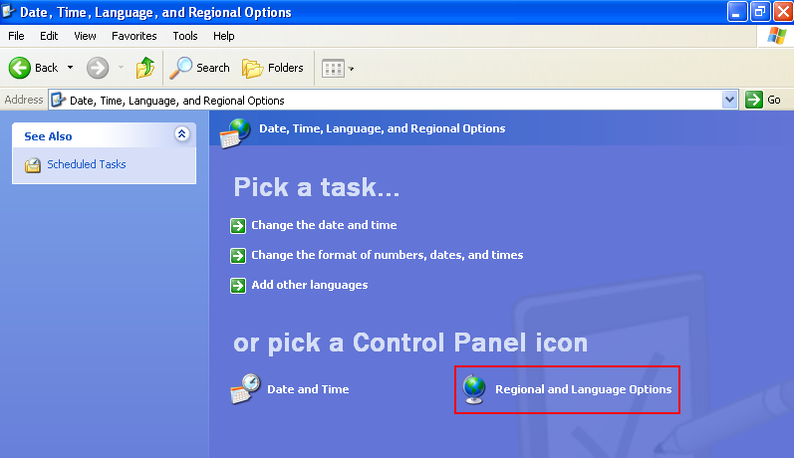

1. 如下图，红色线框处“Chinese(PRC)”表示**当前**语言环境为“中文”。

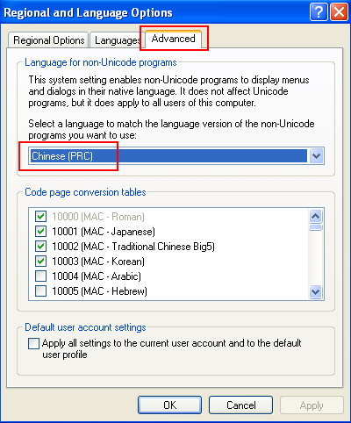

1. 点右侧下拉箭头，选中“English(United States)”，点“OK”，准备切换为英文环境。

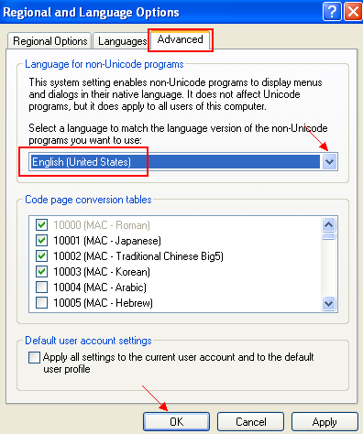

1. 弹出的窗口中，点“Yes”

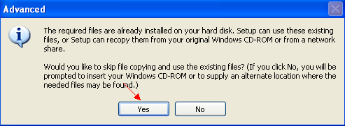

1. 弹出的窗口中，点“Yes”，重启系统后，完成切换。

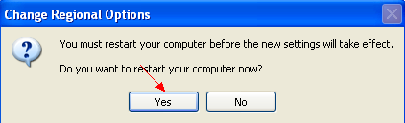

### 当前为英文环境切换为中文环境

1. 打开控制面板



1. 如下图，点击红色线框处



1. 如下图，点击红色线框处



1. 如下图，红色线框处“English(United States)”表示**当前**语言环境为“英文”。

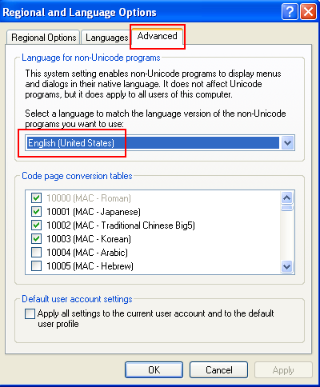

1. 点右侧下拉箭头，选中“Chinese(PRC)”，点“OK”，准备切换为英文环境。

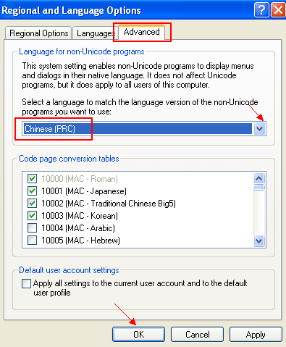

1. 弹出的窗口中，点“Yes”



1. 弹出的窗口中，点“Yes”，重启系统后，完成切换。



## XP系统修改网卡MAC地址

1. 打开控制面板



1. 如下图，点击红色线框处

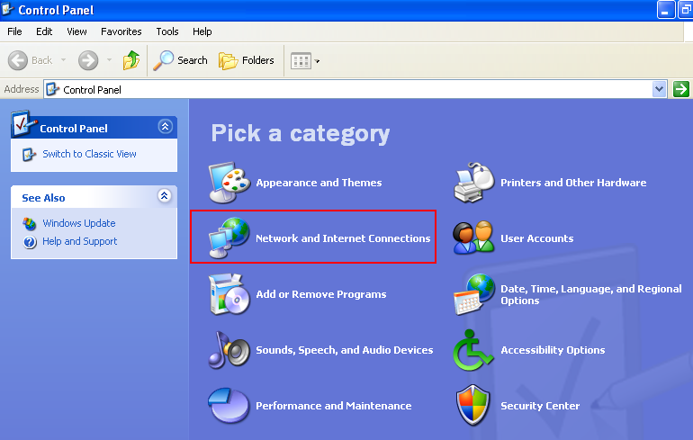

1. 如下图，点击红色线框处

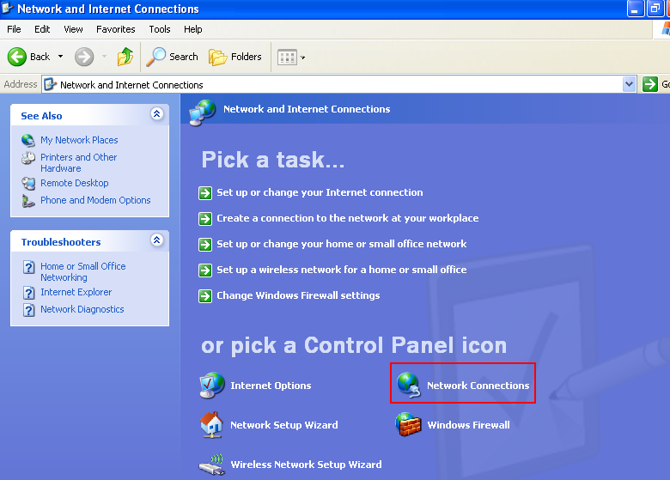

1. 在网卡图标，右键点击“Properties”

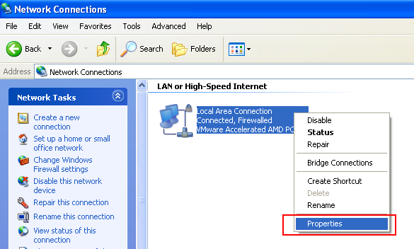

1. 点击“Configure”

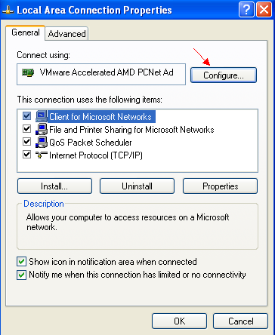

1. 如下图，在红色线框处输入所需的MAC地址，点击“OK”完成修改。

